**小松美羽展　写真１**

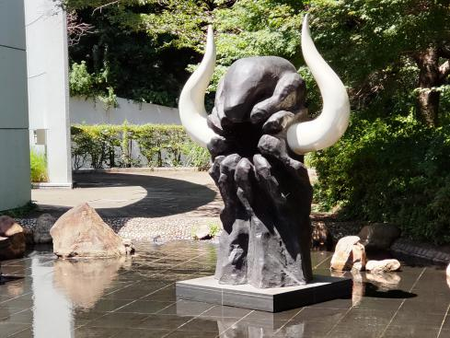

美術館横小池のモニュメント

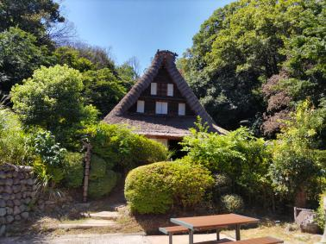

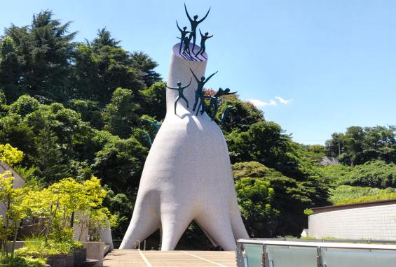　　　　　　　　　　　　　　　　　　　　　　　　　美術館シンボルモニュメント母の塔

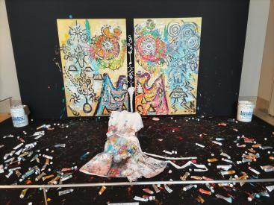　　　　　　　　　　　　　　　　　　　小松美羽の制作画材

　　　岡本太郎の作品

　　　川崎市立日本民家園

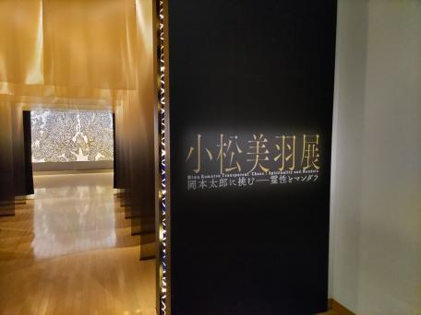

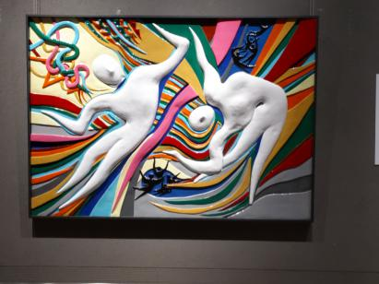

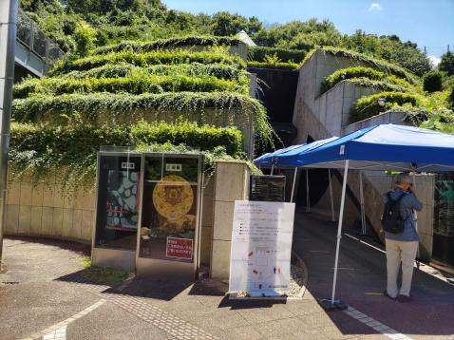　　　　　　美術館入口